Municipalidad Distrital Tamburco
Cuna de la Heroína Micaela Bastidas

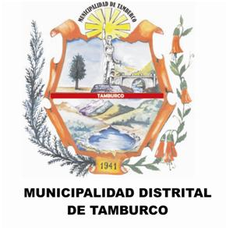

ESTUDIO DE CARACTERIZACIÓN DE RESIDUOS SÓLIDOS – ECRS

DEPARTAMENTO DE DESARROLLO ECONÓMICO Y SOCIAL

